Date:
Name:
E.E.S. N° 75 “JULIO CORTÁZAR”

English
3er año

El Presente en inglés
El Simple Present
Se forma en con el verbo sin 'to' (forma básica) para todas las personas, a excepción de la tercera persona singular que añade una -s final:
I play Yo juego
You play Tú juegas
He plays Él juega
We play Nosotros jugamos
You play Vosotros jugáis
They play Ellos juegan
Y se usa para hablar de acciones que realizamos diariamente, habitualmente o regularmente.
Por ejemplo:
*Para expresar hábitos y rutinas, hechos generales, acciones repetidas o situaciones, emociones y deseos permanentes.
Examples:
I smoke (hábito);
I work in London (permanencia);
London is a large city (hecho general).
*Para dar instrucciones o indicaciones
Example: You walk for two hundred meters, then you turn left.
*Para hablar de eventos programados, presentes o futuros.
Example: Your exam starts at 09.00.
*Para referirse al futuro, detrás de algunas conjunciones: after, when, before, as soon as, until
Example: He'll give it to you when you come next Saturday.
*Dado que se emplea para indicar acciones o estados habituales, suele acompañarse de los adverbios de tiempo (usually, sometimes, never, etc.)

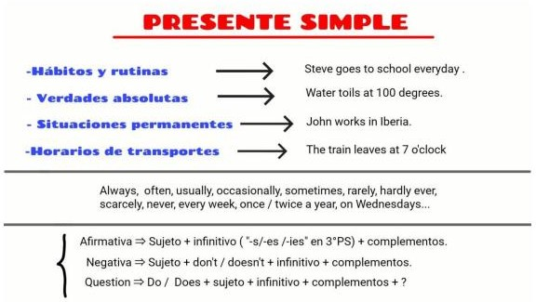
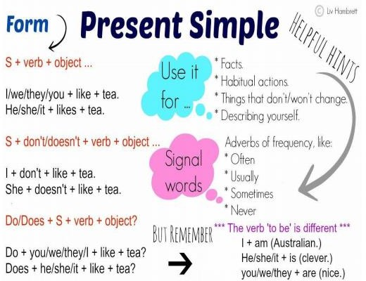

Cuando el verbo termina en -s, -ss, -sh, -o, -ch, -x se añade a la tercera persona singular la terminación '-es'. Cuando termina en 'y' precedida de consonante cambia la 'y' por 'ies'.
I kiss / Yo beso
She kisses / Ella besa
I try / Yo intento
He tries / Él intenta
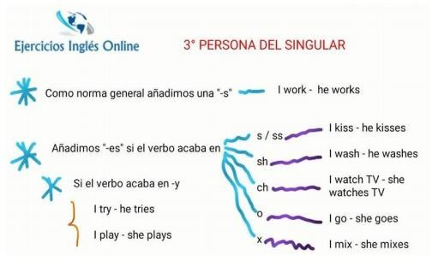
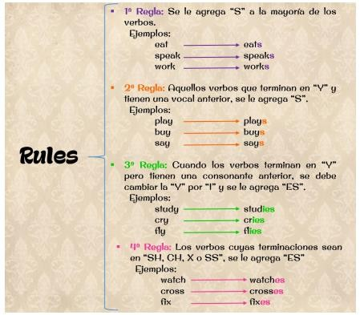
FORMAS NEGATIVA E INTERROGATIVA
Para construir la forma negativa usamos los auxiliares DO y DOES. En la tercera persona la forma 'do' cambia a 'does'.
NEGATIVA: sujeto + auxiliar + not + forma básica
I do not play / Yo no juego
You do not play / Tú no juegas
He does not play/ Él no juega
We do not play / Nosotros no jugamos
You do not play/ Vosotros no jugáis
They do not play/ Ellos no juegan
INTERROGATIVA: auxiliar + sujeto + forma básica
Do I play? / ¿Juego yo?
Do you play? / ¿Juegas tú?
Does he play? / ¿Juega él?
Do we play? / ¿Jugaos nosotros?
Do you play? / ¿Jugáis vosotros?
Do they play? / ¿Juegan ellos?

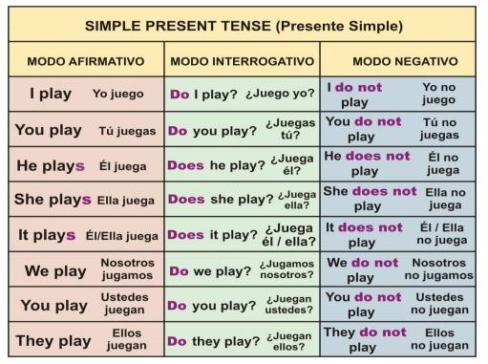
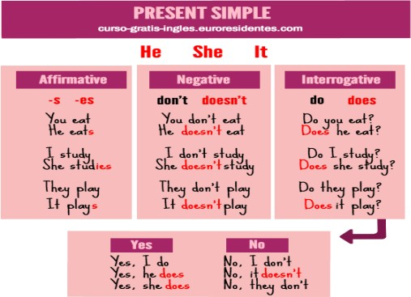

LET’S PRACTICE!!!

- Read the sentences and complete with the correct form of the verb. Use present simple.

- My sister Rachel sleeps eight hours a day. (sleep)
- I ……..English lessons on Thursdays. (have)
- My father …………in a restaurant. (work)
- Sally´s boyfriend …………… medicine. ( study)
- Paul and Richard sometimes …………to the gym. (go)

- Write the negative form of the verbs. Use present simple.

- Sophie doesn´t do her homework in the evening. (do)
- Lara and Gaston …………………..in restaurants. (eat)
- My best friend ………………….English. (speak)
- I ……………….playing the guitar. (like)
- Mary …………….horror films. (see)

- Read the sentences. Circle the correct option.

- Helen drink/drinks orange juice.
- Brenda and Martin sit/sits on the beach.
- I love/loves ice cream.
- My mother work/works at school.
- I sometimes write/writes a poem.

- Match the questions to the answers.
- Where do you live?
- What are you doing?
- When are your parents travelling?
- Does Loren get up late?
- Are you studying English now?

- No, she doesn´t.
- This afternoon.
- In Resistencia.
- I´m doing the English test.
- Yes, I am.

